LEI Nº. 2.838/2024

APROVA E INSTITUI O PLANO MUNICIPAL DE TURISMO DE ANCHIETA – PMT E DÁ OUTRAS PROVIDÊNCIAS.

O Prefeito Municipal de Anchieta, Ivan José Canci, faz saber que a Câmara Municipal aprovou e ele sanciona a seguinte Lei:

Art. 1º Fica instituído o Plano Municipal de Turismo - PMT de Anchieta, constante no Anexo Único, parte integrante desta Lei, como instrumento de planejamento das políticas públicas que objetiva estabelecer projetos, programas e ações de curto, médio e longo prazo, visando criar condições favoráveis ao desenvolvimento do turismo, qualificando a atividade econômica do Município pelo período de 04 (quatro) anos (2024 - 2028).

Art. 2º. Para fins de cumprimento do estabelecido no plano municipal de turismo de Anchieta devem ser observados os seguintes conceitos:
I – Turismo: atividade econômica representada pelo conjunto de transações efetuadas entre os agentes econômicos do turismo e os órgãos públicos para o fomento à atividade turística. É gerado pelo deslocamento voluntário e temporário de pessoas para fora dos limites da área ou região em que têm residência fixa, por qualquer motivo;
II – Oferta Turística: conjunto de atrativos, equipamentos, bens e serviços de alojamento, alimentação, de recreação e lazer, de caráter artístico, cultural, social, ou de outros tipos, capaz de atrair e assentar um público visitante, num determinado local, durante um período determinado de tempo.
III – Demanda Turística: número total de pessoas que viajam (demanda efetiva ou real), ou gostariam de viajar (demanda potencial), utilizando instalações ou serviços turísticos em lugares afastados de seus locais de residência e trabalho;
IV – Produto Turístico: atrativos, infraestrutura e serviços urbanos, equipamentos e serviços turísticos, acrescidos de facilidades, contando com uma gestão integrada, ofertados no mercado de forma organizada, por um determinado preço e caracterizados por uma imagem diferenciada;
V – Segmentação Turística: forma de organizar o turismo para fins de planejamento, gestão e mercado, sendo que os segmentos turísticos podem ser estabelecidos a partir dos elementos de identidade de oferta e também das características e variáveis da demanda;
VI – Cadeia Produtiva do Turismo: conjunto de elos, inerentes à atividade turística, que se articulam progressivamente desde os insumos básicos até o produto final, incluindo, distribuição e comercialização.

Art. 3º Caberá à Secretaria Municipal Turismo e Cultura o desenvolvimento de documentos de planejamento adicionais, conjunto de indicadores, transparência e monitoramento do Plano Municipal de Turismo - PMT.

Art. 4º Fica o Conselho Municipal de Turismo - COMTUR responsável pelo acompanhamento e fiscalização, para cumprimento do plano de ações do Plano Municipal de Turismo - PMT.

Art. 5º Esta Lei entra em vigor na data de sua publicação.

Anchieta/SC, 23 de agosto de 2024.

IVAN JOSÉ CANCI
Prefeito Municipal

Publicado no Mural Municipal e no Diário Oficial dos Municípios DOM - www.diariomunicipal.sc.gov.br
Jackline Appio- Secretária de Administração e Gestão.

ANEXO I
PLANO MUNICIPAL DE TURISMO DE ANCHIETA
O Plano Municipal de Turismo é um instrumento de planejamento que tem por objetivo principal orientar o desenvolvimento do setor, estabelecendo as bases para a definição de ações e prioridades para a tomada de decisão. Portanto, é um instrumento técnico/ferramenta de gestão, coordenação e condução das decisões da política turística e de apoio ao setor privado, de modo a dirigir seus investimentos e melhorar a capacidade empresarial e o acesso ao mercado turístico.
Atendendo às políticas das esferas federal e estadual, o Plano cumpre o papel de traçar as políticas públicas municipais para a área de turismo, cumprindo com as prerrogativas da Lei n.º 11.771, de 17 de setembro de 2008, que dispõe sobre a Política Nacional de Turismo.
O processo de gestão do turismo implica também na existência de um arcabouço legal capaz de auxiliar a promoção de investimentos no setor, como políticas de incentivos e regulamentação de atividades, por exemplo. Por esse olhar a legislação contribui para qualificar a estrutura organizacional e auxiliar na operacionalização da gestão do turismo no município.
O trabalho foi desenvolvido entre os meses de outubro de 2023 e abril de 2024 em atendimento ao acordo firmado entre a Gestão Pública Municipal de Anchieta e o Programa Cidade Empreendedora do SEBRAE/SC. O Plano de Turismo do Município de Anchieta foi construído com a soma de esforços da administração municipal, Conselho Municipal de Turismo e da comunidade local e traz à tona anseios, sonhos, políticas e organização para o desenvolvimento turístico no campo simbólico, econômico e cidadão.
O foco estratégico e o fortalecimento ou estruturação da governança Turística dentro dos municípios e a governança regional. Busca também a melhoria das experiências para o turista, ainda o desenvolvimento empresarial em gestão, inovação e tecnologia e estas empresas aplicando práticas sustentáveis e agregação de valor e melhoria da qualidade dos serviços e produtos.
A elaboração deste Plano pressupõe uma visão integrada da realidade Turística do Município de Anchieta sob os aspectos relacionados à cadeia produtiva do turismo (produto e mercado) e a gestão do turismo, além daqueles relacionados aos âmbitos social, econômico e ambiental, à infraestrutura e serviços básicos (saneamento básico, energia elétrica, comunicação, acessos e transportes).
Este Plano Municipal de Turismo de Anchieta é histórico, é o primeiro a ser construído e tornado Lei Municipal. A seguir, apresentamos a nova cena turística de Anchieta para os próximos 04 (quatro) anos.

METODOLOGIA
A elaboração do Plano Municipal de Turismo de Anchieta está alinhada com a Política Nacional de Turismo estabelecidos pela Lei nº 11.771, de 17 de setembro de 2008, atendendo às exigências do Programa Nacional de Desenvolvimento e Estruturação do Turismo para os municípios brasileiros que aderiram à sistemática estabelecida pelo Programa de Regionalização do Turismo, instituído pela Portaria MTur nº105, de 16 de maio de 2013.
O processo ocorreu a partir da coleta de dados que compuseram o mapeamento e o desenvolvimento do diagnóstico do turismo do município, bases estruturantes e indicativas do Plano Municipal de Turismo - PMT. A elaboração do mapeamento aconteceu entre os meses de julho de 2023 e dezembro de 2024 e teve como base de coletas o levantamento dos atrativos e equipamentos turísticos e serviços que subsidiam a realização das atividades turísticas e, assim, possibilitaram o diagnóstico com um olhar sobre a estrutura de desenvolvimento do turismo local.
Além do entendimento preliminar do cenário turístico local, o processo de elaboração do Plano Municipal de Turismo de Anchieta foi marcado por dois importantes momentos de participação da comunidade local. No mês de janeiro de 2024, foi realizado o I SEMINÁRIO DE PLANEJAMENTO PARTICIPATIVO, no qual foi apresentado e validado o pré-diagnóstico com os entes interessados, definidos os objetivos estratégicos e coleta de informações pertinentes ao trabalho, juntamente com início da elaboração do plano. No mês de fevereiro de 2024, ocorreu o II SEMINÁRIO DE PLANEJAMENTO PARTICIPATIVO para a definição das diretrizes prioritárias, das prioridades e objetivos estratégicos e definição de Missão, Visão e Valores e das Metas e Ações. No mês de maio de 2024, foi realizado o REUNIÃO DO COMTUR no qual ocorreu a conferência e complementação dos pontos já desenvolvidos, a elaboração das estratégias, a fixação de resultados e previsão de impactos e a aprovação do “Plano Estratégico de Desenvolvimento Turismo” de forma geral.

DADOS GERAIS DO MUNICÍPIO DE ANCHIETA
O município de Anchieta situa-se no Extremo Oeste Catarinense, tendo seu território sido ocupado por indígenas, caboclos e, posteriormente, por colonizadores. Povos indígenas foram os primeiros grupos que habitaram esse território; evidências arqueológicas, “estudos e relatos apontam para essa presença. Os guaranis de forma mais esporádica, pela proximidade do Rio Uruguai e os kaingangs com uma grande aldeia na região de Kampo Re (Campo Ere hoje)” (Jesus; Craczk, 2023, p. 18).
A partir das primeiras décadas do século XX, os caboclos também ocuparam algumas localidades do município, vindos de outros locais de Santa Catarina, Paraná e Rio Grande do Sul. Quando inicia a colonização, os caboclos que não têm verbas para pagarem pela terra precisam deixá-la.
A colonização do município ocorreu a partir da década de 40, momento em que foi dividido o território e a empresa colonizadora Pinho e Terras passou a comercializá-lo, especialmente para colonos vindos do Rio Grande do Sul, imigrantes italianos, alemães e poloneses. “A colonizadora estava interessada, além da comercialização da terra, na retirada e comercialização de madeira nobre, em especial o pinheiro” (Jesus; Craczk, 2023, p. 22). Os colonos passaram a ocupar a terra, extrair a madeira, realizar a criação de porcos (que já era praticada pelos caboclos), agricultura (o milho foi o primeiro cereal plantado) e demais atividades que levaram ao crescimento municipal.
Conforme destacam Canci e Brassiani (2004), o desenvolvimento do município nas dimensões social, econômica, cultural, ambiental e política ocorreu a partir da integração destas culturas e das formas de colonização e ocupação do território de Anchieta.
O nome do município foi uma homenagem aos padres gaúchos Pedro Rubin e Afonso Correia, os quais passaram pelo local e fizeram um trabalho com os moradores semelhante ao do Padre José de Anchieta. A denominação ocorreu após a emancipação, em 29 de março de 1963. É comemorado o aniversário do município no dia 20 de março em função de, nessa data, ter sido aprovada a Lei de Emancipação na Assembleia Legislativa de Santa Catarina. Entretanto, a publicação no Diário Oficial da União ocorreu no dia 29. O território, anteriormente, pertenceu sucessivamente a Chapecó, São Miguel do Oeste e Guaraciaba.
Em 1980, a população municipal chegou ao seu auge, tendo cerca de 11 mil habitantes, 75% residentes no campo. Atualmente, o município tem 5.942 habitantes. Após a década de 90, o êxodo rural foi muito forte, em sua maioria jovens deixaram o local por inúmeras razões atreladas à agricultura.
A economia municipal ainda tem como base a agricultura, que foi uma das atividades precursoras, juntamente com a pecuária – incluindo a criação de gado de leite e corte, diversidade da indústria, comércio, serviços e turismo. A educação conta com escolas municipais e estaduais para atender a população. Na religião, com a vinda dos colonos, o catolicismo tomou frente às demais religiões, mas atualmente existem evangélicos, adventistas, testemunhas de jeová, além da religiosidade dos indígenas e caboclos.

Referências bibliográficas:
CANCI, Ivan José; BRASSIANI, Ivanildo Ângelo (org). Anchieta: História, memória e experiência - uma caminhada construída pelo povo. São Miguel do Oeste: Mclee, 2004.
JESUS, Abimael de Oliveria de; CRACZK, Simone (org). Sementes de Tempo: História do território de Anchieta. Anchieta, 2023.
Site da Prefeitura Municipal de Anchieta. Histórico: nossas origens. Disponível em: https://www.anchieta.sc.gov.br/historico/.

ASPECTOS GEOGRÁFICOS E AMBIENTAIS
Gentílico: anchietense.
Lei de criação: Lei nº 876 de 29 de março de 1963.
Data de fundação: 20 de março de 1963.
Área de unidade territorial (2022): 232,348 km².
Região intermediária (2021): Chapecó.
Mesorregião (2021): Oeste catarinense.
Microrregião (2021): São Miguel do Oeste.
Municípios limítrofes: São José do Cedro/SC, Guaraciaba/SC, Barra Bonita/SC, Romelândia/SC, Campo Erê/SC e Palma Sola/SC.
População (último censo, 2022): 5.943 pessoas.
Densidade demográfica (2022): 25,58 habitantes por quilômetro quadrado.
Associação: Associação de Municípios do Extremo Oeste de Santa Catarina – AMEOSC.
Latitude: 26° 32' 4'' Sul.
Longitude: 53° 20' 11'' Oeste.
Altitude: 710 m.
Temperatura média anual: 17,8°C.
Clima: mesotérmico úmido.
Hidrografia: o município tem uma quantidade muito grande de sangas que desaguam nos rios presentes em seu território, sendo eles: na parte norte e noroeste o Rio Capetinga e em seu afluente o Lajeado Araçá; pela parte leste e sul do município no Rio Sargento e em seu afluente Arroio Primeiro de Janeiro. Dentre as principais sangas interiores de Anchieta temos: Garça Branca, Burro Branco, Leãozinho, Sanga Azul, Araçá, Lajeado Conceição, Macuco e Sanga das Pacas.
Relevo: montanhas, escarpas e cânions com vales profundos e extensos, entremeados por pequenas várzeas acompanhando o leito dos principais rios e, no alto, por platôs, sobretudo do atual Bairro Xavantes em direção à Linha Santa Rita.
Área urbanizada (2019): 2,14 km².
Esgotamento sanitário adequado (2010): 15,9%.
Arborização de vias públicas (2010): 58,2%.
Urbanização de vias públicas (2010): 27%.
Bioma (2019): mata atlântica.
Localização: Anchieta está localizada na região extremo oeste do estado de Santa Catarina, também conhecido por “Caminhos da Fronteira”.
Situa-se a uma Latitude: 26° 32' 4'' Sul, Longitude: 53° 20' 11'' Oeste de Greenwich, a uma altitude média de 745 metros do nível do mar e possui uma área de 232 km² fica a 670 Km da capital Florianópolis.
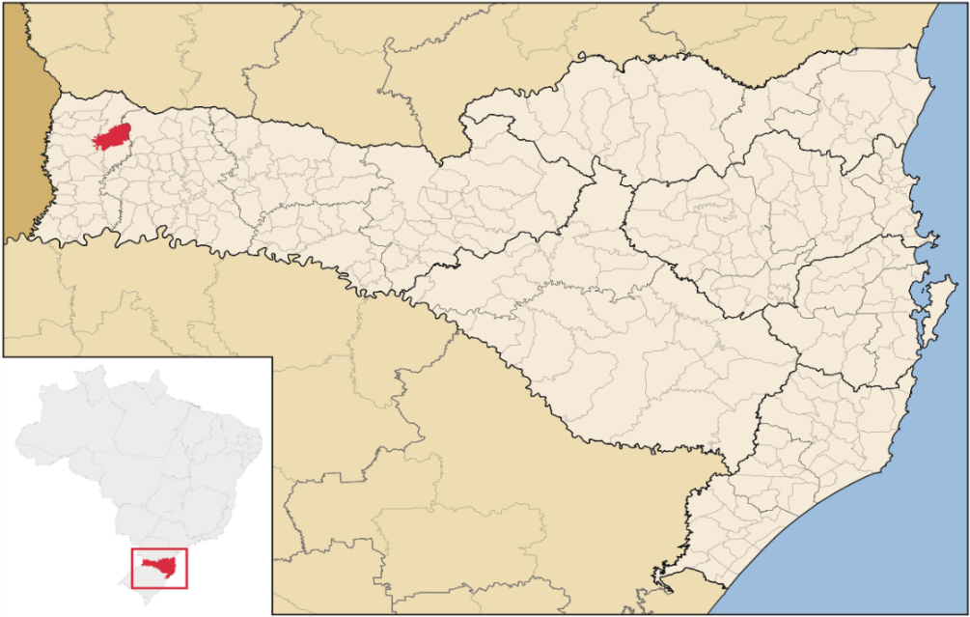
Argentina

Fonte: https://pt.wikipedia.org/wiki/Anchieta_(Santa_Catarina)

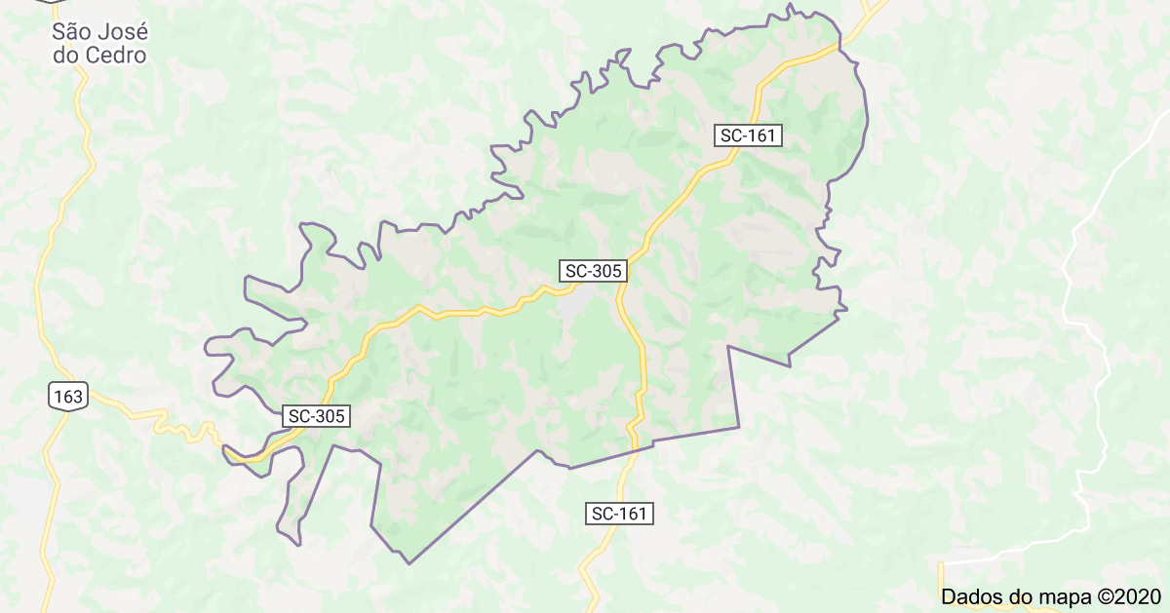
Fonte: https://www.google.com
Acessos:
Via aérea: Aeroporto de Chapecó.
Via rodoviária: BR 163 - SC 305 - SC 161.
Distâncias:
Chapecó: 133 km.
Florianópolis: 698 km.
Brasília: 1.251,2 km.
Dados Econômicos:
PIB per capita (2020): 31.585,70.
Índice de desenvolvimento humano municipal (IDHM) (2010): 0,699.
Salário médio mensal dos trabalhadores formais (2021): 2,1 salários mínimos.
Pessoal ocupado (2021): 1.439 pessoas.
População ocupada (2020): 23,5%.
Fonte: https://cidades.ibge.gov.br/brasil/sc/anchieta/panorama
Políticos e institucionais.

ÍNDICE DE DESENVOLVIMENTO MUNICÍPIPAL SUSTENTÁVEL (IDMS)
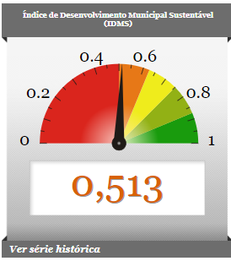
Fonte: Indicadores FECAM/SIDEMS – Sistema de Indicadores de Desenvolvimento Municipal Sustentável
Os índices de desenvolvimento sustentável dos Municípios Catarinenses de 2018, editados pela FECAM – Federação Catarinense de Municípios, apresenta o índice geral do Estado de 0,593 para o ano de 2018. O índice geral de desenvolvimento de Anchieta é de 0,513 pontos e está 57 pontos abaixo dos índices médios do Estado e 24 pontos mais baixo do índice geral da AMOESC.
DADOS TURISTÍCOS / ORGANIZAÇÃO DE TURISMO
Gestão de Turismo Municipal
Lei de criação do órgão MUNICIPAL Gestor de TURISMO: Lei Complementar nº. 112/2022.
Estabelece a Diretoria de Turismo, vinculada à Secretaria Municipal de Turismo e Cultura - STC.
Secretária de Turismo e Cultura: Juliana Maria Draszewski.
Lei do Conselho Municipal de Turismo Lei nº 2.323/2017, alterada pela Lei nº 2.710/2023.
Formato do Conselho Municipal de Turismo: São 11 conselheiros titulares e 11 conselheiros suplentes (06 titulares e 06 suplentes civis e 05 titulares e 05 suplentes governamentais).
Nome da Presidente: Mateus Pedretti Delai.

Sistema Municipal de Turismo
Adesão ao Mapa do Turismo, ano última renovação: 2024.
Lei do Conselho Municipal de Turismo Lei nº 2.323/2017, alterada pela Lei nº 2.710/2023.
Políticas de fomento ao Turismo no município (público e privado): Fomento a entidades sem fins lucrativos, por meio da Lei Federal 13.019/2014, na realização de eventos e atividades que envolvam o turismo. E por Lei própria de incentivo 1.500/2006, que Estabelece Normas Referentes a Política de Desenvolvimento Econômico, Concessão de Incentivos Fiscais e Estímulos Materiais para a Expansão de Empreendimentos. Auxilia no acesso ao FUNGETUR, fundo especial de financiamento vinculado ao Ministério do Turismo com orçamento específico, que possui a finalidade fomentar e financiar empreendimentos turísticos e a atividade turística.

TURISMO NA REGIÃO CAMINHOS DA FRONTEIRA
A região turística Caminhos da Fronteira está localizada no extremo oeste catarinense e faz fronteira com os estados do Rio Grande do Sul e Paraná, além da República Argentina. Esse fato é marcante para explicar a diversidade cultural encontrada em seus municípios.
A nível regional, tanto a Associação de Municípios do Extremo Oeste de Santa Catarina (AMEOSC) através do Colegiado de Cultura e Turismo, quanto a Instância de Governança discutem temas relacionados a economia do turismo nos diferentes municípios. A mobilização regional em forma de capacitação e parcerias para a divulgação dos municípios que compõem a região turística são exemplos do esforço coletivo em desenvolver o Turismo na região. Possui o maior museu em zona rural da América Latina em Guaraciaba, Dionisio está na Tri Fronteira, Itapiranga possui o Berço Nacional da Oktoberfest.
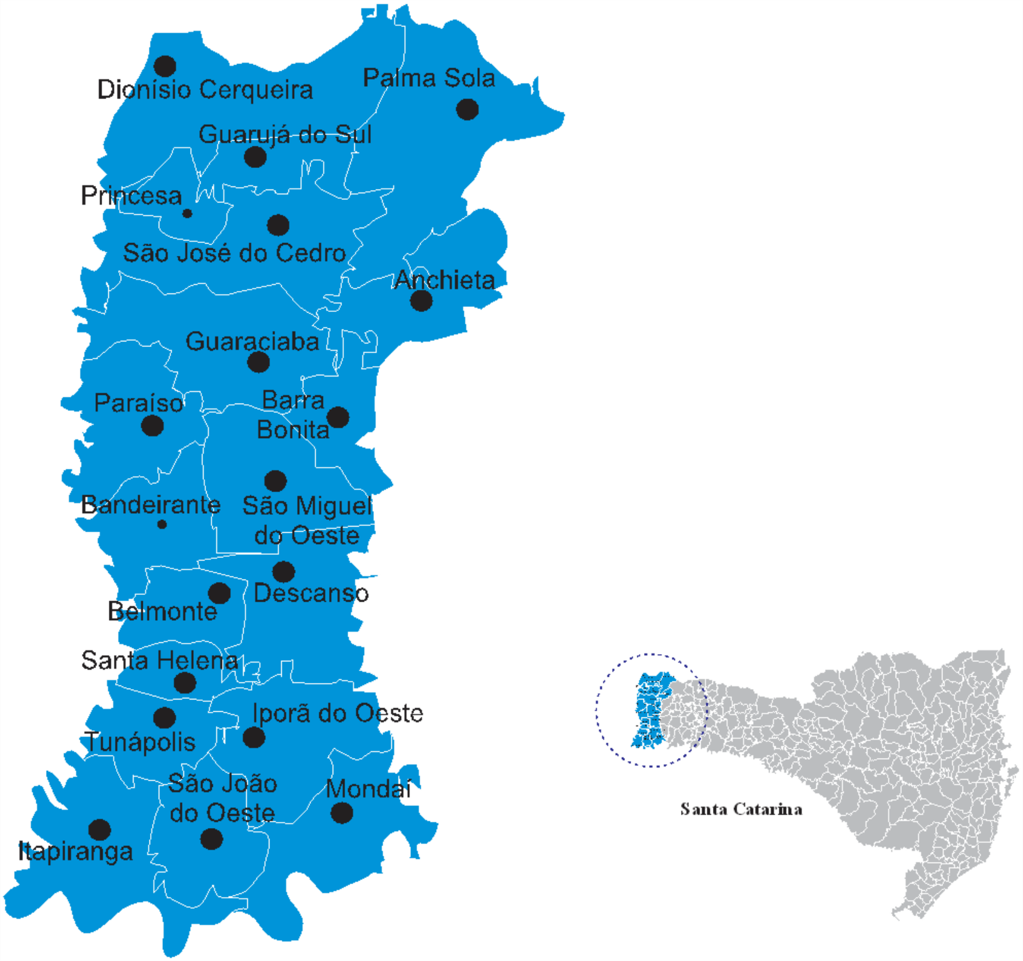

TURISMO EM ANCHIETA
A estrutura organizacional do Turismo no Município, está vinculada à Secretaria Municipal de Turismo e Cultura. Diante de iniciativas advindas de empreendedores locais, já a partir de 2017, passou-se a estruturar esta atividade econômica, mediante diversas ações e projetos de apoio, sendo em 2022 criada a Secretaria Municipal de Turismo e Cultura.
O foco tem sido a organização do setor, a mobilização para novos empreendimentos e a capacitação contínua dos empreendedores já em operação e aqueles que pretendem iniciar.
Ainda em 2018, organizou-se a Associação Anchietense de Turismo – Anchietur, composta por empreendedores e entidades afins da sociedade anchietense.
Também a partir deste período recente, teve início o apoio integrado do poder público municipal, com a implementação de política de apoio aos empreendedores tanto o aspecto de organização e assessoria dos empreendimentos, bem como no apoio à infraestrutura.
Atualmente, o município está estruturado com diversos atrativos em operação recebendo turistas regularmente, sobretudo nos finais de semana segundo dados levantados pela Secretaria Municipal de Turismo e Cultura foram mais de 17 mil turistas no ano de 2023.

ATRATIVOS TURÍSTICOS PÚBLICOS DE ANCHIETA
- Pórtico de entrada da cidade, o trevo principal de acesso à cidade, cuidadosamente florido, é composto de pórtico, que se torna ao mesmo tempo um marco histórico e turístico como também sinaliza a localização da cidade e dá as boas-vindas ao viajante e ao visitante. O Pórtico de entrada à cidade de Anchieta, possui queda d`água que simboliza as 134 cachoeiras já catalogadas, painéis dos atrativos turísticos/potencialidades de Anchieta, deck/guarda corpo de madeira com espaço para estacionamento, junto ao Trevo de acesso à Rodovia SC-305.
- Praça Público Municipal Orestes Gheller, localizada no Centro da Cidade, sendo composta por um parque infantil, academia ao ar livre, área coberta para shows e eventos, quadra de areia, quiosque para vendas em eventos e área verde diversificada, árvores com orquídeas, flores e plantas ornamentais. É um local com múltiplas funções, tais como: Expo Anchieta, Festa das Sementes Crioulas, Festa do Trabalhador, eventos culturais e musicais, contação de histórias e outras atividades culturais. Um espaço de encontro de amigos e famílias. O nome da praça é uma homenagem ao primeiro Prefeito eleito em Anchieta.
- Praça Público Municipal Demétrio Schena, localizada no Bairro Xavantes, o espaço conta com parque infantil, quadra de areia, bancos, iluminação, arborização espaço de lazer para quem mora no bairro, principalmente para as crianças.
- Museu Público Municipal Geremina Milan, possui acervo de peças ainda pequeno, porém guarda a história, das pessoas, das famílias, da identidade do Munícipio de Anchieta. Geremina, era farmacêutica prática e dona da primeira farmácia de Anchieta. No campo da saúde, também foi assistente do primeiro médico a trabalhar no Município, Jader Fará, na década de 1950.
- Gruta Nossa Senhora de Lourdes, está localizada próxima à Igreja Matriz, dentro de uma área de mata nativa de cerca de 1,5 hectares. É um local de orações, composto também por diversos caminhos calçados interconectados sob a densa floresta nativa, proporcionando muita tranquilidade e contato harmônico com a natureza. É possível ver e ouvir diversos pássaros nativos da região, espaço é dotado de mesas e bancos, sendo frequentemente procurado para piqueniques e rodas de chimarrão. Embora a propriedade seja da Igreja Católica, a visitação é livre.
- Festas, exposições e encontros, o município realiza vários eventos já consolidados, destes destacam-se: Festa Nacional das Sementes Crioulas, Expo Anchieta, Festival Gastronômico dos Milhos Crioulos, Copa Anchieta Sulamericana de Futebol e apoia eventos que são realizados pela sociedade civil, destes destacam-se: Encontro de Carros Antigos – Os Caravelhos, Meia Trilha Nutellama, Festival da Canção – FestLions, Rodeio Crioulo Interestadual – CTG Alto da Querência, Café Colonial Apae, Exposição Regional de Orquídeas.

ATRATIVOS TURÍSTICOS PRIVADOS DE ANCHIETA
- Rota dos Cânions, é o passeio pioneiro de experiências proporcionadas com a kombi conversível, são aproximadamente cinco horas nas quais são percorridos cerca de 34 km, sendo 19 km de asfalto e 15km de estradas de chão. O passeio conta também com a trilha de 800m, passando por 2 cachoeiras e a contemplação das belezas que a natureza proporciona, em seguida passa pelo Mirante Vale do Sol, Cânion Primavera e para finalizar marshmallow na fogueira com uma visão privilegiada do pôr do sol. Em determinadas épocas do ano, realiza também vinho ao pôr do sol, sapecada de pinhão.

- Trilha das Piscinas Naturais, passeio de aproximadamente três horas, a caminhada ecológica tem percurso de 3.400 metros, contemplação da fauna e flora, possibilitando admirar a beleza cênica proporcionada pelas 7 cachoeiras e 5 piscinas naturais formadas no Arroio Primeiro de Janeiro, para finalizar marshmallow na fogueira com uma visão privilegiada do pôr do sol. Em determinadas épocas do ano, realiza também vinho ao pôr do sol, sapecada de pinhão.

- Piquenique, servido em decks de madeira, localizados sempre com aquela visão privilegiada do vale e pôr do sol ou em alguns produtos turísticos com visão privilegiada da cachoeira.

- Hospedagem, conta com 01 hotel com atendimento 24 horas na entrada da cidade, mais 14 (quatorze) cabanas/chalés, e mais (02) duas casas que estão recebendo turistas, além de mais 04 (quatro) chalés em construção. Alguns empreendimentos contam com espaço para acampamento com mais de 20 vagas para barracas.

- Rota Rural, atualmente envolve 08 (oito) famílias da agricultura familiar, a visita inicia com um delicioso café colonial, repleto de alimentos produzidos pela família e acompanhado de uma boa conversa. Visita produção de alimentos pelo sistema agroflorestal, no local possui uma pequena mostra de peças antigas usadas na agricultura, artesanatos e bolachas caseiras. O passeio leva a produção de uva orgânica, com mais de mil parreiras, apresentasse o processo produtivo das mudas com enxertos e, em época é possível fazer a colheita das uvas e outras frutas. Apresenta o processo de criação de abelhas sem ferrão, a produção das casinhas em madeira, suculentas, doces caseiros. O almoço caseiro produzido com produtos orgânicos e sementes crioulas produzidos pela própria família. Produção de farinha de milho, a partir de sementes crioulas orgânicas, que são moídas a pedra, além de aprender sobre sementes crioulas, para encerrar um lanche da tarde servido com produtos produzidos pela família, com passeio de carroça, a cavalo e até produção de artesanato de palha de trigo.

- Cachoeiras, onde o município possui 134 cachoeiras catalogadas atualmente, muitas recebendo turistas e visitantes.

- Monte Moriá, passeio de trator, fusca conversível até o Monte, marshmallow na fogueira, brinde com uma visão privilegiada do pôr do sol. Atendimento familiar com delicioso café típico colonial servido em um porão rustico italiano da família. Local onde foi desenvolvido o roteiro de um filme.

- Gastronomia, típica italiana forte, mas conta com uma ampla diversidade. Já foram realizados 02 (dois) festivais gastronômicos dos milhos crioulos de Anchieta. Muitas optam por servir o famoso café colonial, refeições (almoços/jantares) e também tem o piquenique. Pinhão sapecado. Cervejaria artesanal, premiada no Brasil e no exterior, cujo nome tem origem histórico-familiar da descendência italiana dos proprietários. Contamos com vários restaurantes, churrascarias, cafeterias, padarias/confeitarias e lancherias.

- Balonismo, voos de balão com duração média de 01 (uma) hora, os voos são realizados ao amanhecer e entardecer, por ser o horário com as temperaturas mais amenas e menos suscetíveis às massas térmicas. O deslocamento é dado pela direção do vento, não sendo possível definir com precisão a rota ser tomada, mas com sendo possível contemplar paisagens incríveis e encantadoras do município de Anchieta.

ANÁLISE SWOT
O primeiro passo para construção do diagnóstico estratégico foi uma análise de cenário feita a partir da vivência e da percepção do grupo de trabalho do turismo. Essa construção iniciou com o reconhecimento das características do destino - atrativos, potenciais, equipamentos e serviços turísticos disponíveis no território.
A partir desse ponto foi utilizada a matriz SWOT - Strengths (Forças), Weaknesses (Fraquezas), Opportunities (Oportunidades) e Threats (Ameaças) para, com base nessa metodologia, avaliar os aspectos internos e externos que interferem no desenvolvimento da atividade turística e, a partir deles, ter um referencial para embasar a tomada de decisão, reduzindo riscos na implementação das estratégias e aproveitando melhor as oportunidades disponíveis.
As forças e fraquezas relacionam-se a fatores internos do destino e que, portanto, podem ser controlados, minimizados ou potencializados, de acordo com a necessidade, através de ações e projetos. Já as oportunidades e as ameaças dizem respeito ao ambiente externo, avaliando questões como mercado, concorrentes, políticas públicas, economia nacional, etc., que estão completamente fora do controle local. Ao combinar as duas análises – ambiente interno e externo, é possível entender com maior exatidão a situação atual, as oportunidades e ameaças que rondam o projeto, e tomar decisões mais assertivas em relação ao planejamento. E é justamente essa visão clara sobre onde estamos em relação ao lugar que queremos chegar que vai nos ajudar a definir prioridades, traçar estratégias eficientes, ter decisões mais assertivas e alcançar os objetivos e resultados propostos no plano de ação.
A metodologia SWOT oferece uma visão ampla do cenário e a possibilidade de se construir um panorama completo dos fatores que podem ser determinantes para o sucesso do Plano Municipal de Turismo.

Análise SWOT de Anchieta
GOVERNANÇA
FORÇA - Fatores internos que contribuem | - Muitas pessoas envolvidas no projeto de turismo;  - Interesse em empreender no turismo;  - Existência de uma governança local do turismo;  - Associação de Turismo bastante ativa;  - Apoio do poder público local para o projeto de turismo;  - Parcerias com entidades (SEBRAE, IGR, AMEOSC etc.);  - Existência de uma associação dos artesãos;  - Existência de leis e projetos de incentivo financeiro ao turismo (lei 1.500/2006);  - Apoio técnico/consultoria em parceria com o Sebrae (turismo, sala do empreendedor);
FRAQUEZAS - Fatores internos que restringem | - Falta de integração (setores público e privado);  - Dificuldade de trabalho conjunto entre os empreendedores locais;  - Inexistência de projetos regionais;  - Ações não levam em conta o Plano de Turismo;  - Falta de entendimento da comunidade sobre a importância do turismo como fator de desenvolvimento econômico, social, cultural e ambiental;  - Orçamento destinado ao setor de turismo é baixo;  - Falta de dados do turismo (fluxo turístico, público, tíquete médio, perfil etc.);  - Poucas ações de benchmarking;

INFRAESTRUTURA
FORÇA - Fatores internos que contribuem | - Tem infraestrutura básica com posto de gasolina, bancos com caixas eletrônicos, mecânicas, supermercados, farmácias etc;  - Mobilidade urbana;  - Telefonia móvel e fixa - liberação do sinal 4G de internet para Anchieta;  - Asfalto sinuoso pela SC 305 e SC 161, com visual de lindas paisagens;  - Acesso pavimentado ao município;  - Facilidade de acesso de Anchieta a outras cidades catarinenses e também paranaenses e gaúchas, além da Argentina;  - O trevo de acesso principal à cidade pela Rodovia SC 305 possui sinalização;  - Estradas rurais em constante melhoria;
FRAQUEZAS - Fatores internos que restringem | - Sinal fraco de telefonia celular e dados móveis (3G/4G);  - Falta acessibilidade nos equipamentos turísticos, sobretudo às cachoeiras;  - Calçadas danificadas e com pouca acessibilidade;  - Inovação ainda é um gargalo;  - Embelezamento nos acessos à cidade;  - Falta de placas indicativas e de sinalização nos trevos de acesso;  - Acesso aos atrativos;  - Rodovia SC 161 e 305 em constante manutenção;  - Poucas lixeiras na cidade;  - Dificuldade na coleta seletiva (empresa) e também na separação do lixo;

EQUIPAMENTOS E SERVIÇOS
FORÇA - Fatores internos que contribuem | - Cidade possui hospedagem de qualidade (hotel e cabanas);  - Novas hospedagens sendo projetadas;  - Qualidade dos equipamentos de alimentação;  - Oferta de artesanato em alguns pontos;  - Agência de receptivo turístico;  - Hospitalidade e boa receptividade;
FRAQUEZAS - Fatores internos que restringem | - Faltam opções de alimentação no período da noite;  - Informalidade da maior parte dos equipamentos turísticos;  - Pouca integração dos empreendedores turísticos;  - Qualificação da mão de obra;  - Faltam guias turísticos;  - Falta de informações turísticas no destino;  - Falta de um espaço específico para o artesanato;  - Poucos empreendimentos no Cadastur;  - Falta de comida típica;

SUSTENTABILIDADE
FORÇA - Fatores internos que contribuem | - Ações do setor público para reduzir os impactos ambientais;  - Valorização da mão de obra e da produção local;  - Respeito à diversidade;  - Incentivo aos grupos culturais (canto italiano e cultura viva).
FRAQUEZAS - Fatores internos que restringem | - As pessoas não separam o lixo;  - Falta de valorização da cultura local pela comunidade e os empreendimentos;  - Muito uso de plástico nos atrativos e equipamentos turísticos.
ATRATIVOS
FORÇA - Fatores internos que contribuem | - Roteiros ecológicos, rota dos cânions, cachoeiras, rotas das piscinas naturais, rota das jabuticabeiras, Rota Rural – Experiências rurais na capital das sementes crioulas;  - Cervejaria artesanal;  - Mirantes para contemplação da natureza;  - Caminhadas ecológicas, trilhas de bicicleta;  - Potencial de desenvolver turismo rural com modalidades diferentes;  - Produção de farinha de milho crioulo com visitação ao moinho de pedra;  - Expo Anchieta, Festa Nacional das Sementes Crioulas e Festival Gastronômico dos Milhos Crioulos;  - Esportes radicais, voo livre, balonismo;  - Exposição Regional de Orquídeas e suculentas, Orquidários;  - Encontro de Carros Antigos;  - Trilha e Meia Trilha de moto;  - Festival Municipal da Canção – Fest Lions;  - Belezas naturais, relevo, cânions, cachoeiras, pôr do sol;  - Qualidade e diversidade dos atrativos;  - Ser o município com o maior número de cachoeiras identificadas no estado;  - Existência de um café colonial rural.
FRAQUEZAS - Fatores internos que restringem | - Faltam opções de alimentação no período da noite;  - Informalidade da maior parte dos equipamentos turísticos;  - Pouca integração dos empreendedores turísticos;  - Qualificação da mão de obra;  - Faltam guias turísticos;  - Falta de informações turísticas no destino;  - Falta de um espaço específico para o artesanato;  - Poucos empreendimentos no Cadastur;  - Falta de comida típica;

DIVULGAÇÃO E PROMOÇÃO
FORÇA - Fatores internos que contribuem | - Força do Ar Livre Ecoturismo nas redes sociais;  - Presença digital do destino @descubraanchieta;  - Existência de mapa turístico;  - Site da ANCHIETUR;  - Espaço nas feiras dos municípios da Região da AMEOSC;  - Empreendimentos de turismo com boa divulgação.
FRAQUEZAS - Fatores internos que restringem | - Falta divulgação por parte de alguns empreendimentos;  - Material impresso não atende toda a oferta do destino;  - Falta de informações nos equipamentos e atrativos sobre a oferta turística disponível no destino;  - Integração com pacotes turísticos regionais;  - Ausência de arranjo produtivo local para comercialização – usar espaços ofertados nas feiras dos municípios da AMEOSC;  - Falta de participação em feiras de turismo estaduais e nacionais;  - Baixa ou inexistente comercialização do destino por agências de turismo;  - Não temos dados e análise dos resultados das redes sociais;  - Falta de um plano de marketing e orçamento para promoção;  - Atualização do portal de turismo;  - Falta de conhecimento de alguns empreendedores sobre marketing digital.

ANALISE DE SWOT DE ANCHIETA
OPORTUNIDADES - Fatores externos que contribuem | - Programa de Regionalização do Turismo – PRT;  - Fortalecimento da IGR Caminhos da Fronteira;  - Oferta de centenas de cursos gratuitos disponibilizados pelo Senac;  - Qualidade da nova malha viária da BR 163;  - Integração do turismo regional com ações e discussão conjunta;  - Crescimento do turismo na região;  - Roteiros turísticos regionais em expansão gradual;  - Proximidade com a Argentina e do fluxo de turistas para o litoral;  - Fomento da economia local com o desenvolvimento do turismo;  - Visão de Anchieta como um destino de muitas cachoeiras;  - Processo de identificação geográfica das sementes crioulas;  - Interesse crescente pelo ecoturismo e pela exploração das rotas de cunho histórico;  - Interesse marcante pela cultura do interior, suas tradições e costumes;  - Alta procura por vinícolas, por produtos alimentícios caseiros e orgânicos;  - Preferência pelo turismo ao ar livre, rotas que valorizam a preservação da natureza;
AMEAÇAS - Fatores externos que restringem | - Descontinuidade do projeto de turismo nas trocas de governo;  - Relações de poder dentro da governança;  - Centralização da administração pública;  - Pouca importância política do turismo;  - Descontinuidade do projeto nas trocas de governo;  - Modelo de produção insustentável (desmatamento, assoreamento de rios, invasão de cultivos em banhados, grande uso de agrotóxicos e demais agroquímicos, entre outros);  - Poluição de recursos naturais por resíduos sólidos e líquidos;  - Alta concentração de renda no país;  - Falta de um aeroporto próximo com voos regulares;  - Dengue e outra endemias;

PLANO MUNICIPAL DE TURISMO DE ANCHIETA
VISÃO
Ser reconhecimento como o melhor destino de ecoturismo de Santa Catarina, com oferta de atrativos durante o ano todo, gerando benefícios para empreendedores e a comunidade local.

MISSÃO
Desenvolver o turismo de forma ambiental, econômica, cultural e socialmente responsáveis.

EIXOS ESTRATÉGICOS ESTRUTURANTES DO TURISMO
01. Organização e Articulação Institucional – engloba ações orientadas a fortalecer as instituições do polo turístico, por meio de mecanismos de gestão e coordenação no âmbito federal, estadual e local e do setor privado, e de apoio da gestão turística estadual e municipal.

02. Infraestrutura – é formada pelo conjunto de obras e instalações de estrutura física e de serviços urbanos básicos que dão suporte ao desenvolvimento da atividade turística em determinada área. Abrange ainda a infraestrutura de acesso, comunicações, serviços e a infraestrutura urbana (redes de abastecimento de água, luz, esgoto, lixo etc.).

03. Equipamentos e Serviços – compreendem as instalações básicas para o turismo, sem as quais ele não existe, e os serviços prestados por profissionais que desenvolvem suas atividades nos equipamentos turísticos ou de forma autônoma. Entre os equipamentos se destacam hotéis, restaurantes, equipamentos de apoio como postos de gasolina, hospitais, farmácias, igrejas, bancos, casas de câmbio, comércio em geral, serviços mecânicos e de socorro, expedição de documentos, bombeiros, telefones, rádio, etc. As transportadoras, agências de viagens e de transporte, locação de veículos, guias, entre outros, formam o grupo de serviços. Ainda, os serviços de apoio (saúde, segurança), da mesma forma que atendem os segmentos da sociedade, podem também ser usados pelo turista.

04. Atrativos Turísticos – constituem o elemento que motiva a visita turística, que pode ser natural (paisagens, rios, cachoeiras, etc.) ou cultural (museus, festas tradicionais, patrimônio arquitetônico, cultura local, gastronomia, artesanato e outros).
05. Sustentabilidade – é o que assegura a compatibilidade do desenvolvimento, harmonizando o crescimento econômico com a equidade social e a preservação do patrimônio natural.

06. Promoção e divulgação – contempla as ações destinadas a fortalecer a imagem dos destinos turísticos e a garantir a eficiência e eficácia dos meios de comercialização escolhidos.
O plano de ação leva em conta o fato de que o destino está iniciando a sua caminhada no processo de desenvolvimento turístico, por esse motivo, as ações discutidas com o grupo de trabalho consideram questões relativas a esse processo inicial da atividade. Neste sentido, uma das prioridades do Plano é a criação e o fortalecimento de uma governança do turismo para se consolidar a base de toda essa construção.

Eixo 01: ORGANIZAÇÃO E ARTICULAÇÃO INSTITUCIONAL
Objetivo: Fortalecer a governança local do turismo.
Estratégia: Promover e articular a interlocução entre empreendedores do turismo, administração pública e entidades priorizando a formação de redes colaborativas para o turismo de Anchieta.

Meta 01: Estabelecer políticas e incentivos para priorizar e estimular o turismo sustentável e a economia criativa.
Prazo: até 2026
Ações:
- Promover orientação sobre linhas de crédito para o turismo pelo FUNGETUR;
- Fomentar o artesanato turístico de Anchieta;
- Promover formação na área de captação de recursos públicos e privados, e em elaboração de projetos para diversificar as fontes de recursos para as ações locais;
- Criar Lei de incentivo aos produtos turísticos em visitações.

Meta 02: Assegurar dotação orçamentária para ações de estruturação e promoção do turismo local.
Prazo: Contínuo.
Ações:
- Elaborar PPA, LDO e LOA para o setor turístico;
- Gerar orçamento anual do turismo, assegurando a dotação orçamentária para ações de estruturação e promoção do turismo local;
- Buscar recursos externos.

Meta 03: Fortalecer a governança local do turismo.
Prazo: até 2026
Ações:
- Fortalecer e fomentar a Associação Anchietense de Turismo – Anchietur e a Associação Anchietense Tecendo Arte.
- Fortalecer a produção associada ao turismo ampliando a participação dos produtos artesanais e coloniais de Anchieta dentro do projeto de turismo, nos eventos promovidos pelo setor público, pelas entidades locais e regionais.
- Incentivar a formalização de todos os empreendimentos turísticos e cadastramento no CADASTUR.
- Incentivar a emissão de notas fiscais através de campanhas de orientação.

Eixo 02: INFRAESTRUTURA
Objetivo: Assegurar infraestrutura urbana e rural no município de Anchieta.
Estratégia: Ampliar e assegurar a infraestrutura necessária para o desenvolvimento sustentável e a compatibilização da oferta turística.

Meta 01: Qualificar a infraestrutura turística de Anchieta.
Prazo: Contínuo
Ações:
- Prever áreas de interesse turístico dentro do Plano Diretor do Município, estabelecendo regramento especial para uso e ocupação dessas áreas.
- Implementar o alargamento das estradas rurais e conscientizar os moradores para deixar a metragem limite, possibilitando o alargamento.
- Manter e ampliar o embelezamento da cidade com ações conjuntas entre os setores público e privado, através do projeto floração – adote um canteiro.

Meta 02: Melhorar e ampliar acessibilidade nos equipamentos e atrativos turísticos, bem como nos espaços de convivência.
Prazo: Contínuo
Ações:
- Melhorar e ampliar o “Programa Calçadas Compartilhadas” para adequação de calçadas das vias públicas em parceria com a Secretaria da Cidade, Indústria, Comércio e Serviços;
- Melhorar e garantir acessibilidade nos espaços públicos, em especial as praças e trevo de acesso;
- Assegurar acessibilidade nos equipamentos e atrativos turísticos.

Meta 03: Melhorar e ampliar os atrativos turísticos públicos.
Prazo: até 2028.
Ações:
- Assegurar a implementação de um portal na Linha Gaúcha.
- Implantar a ciclovia na rodovia SC-305 até SC-161, acesso ao município de Romelândia.
- Planejar/construir mirantes para contemplação das belezas naturais de Anchieta, as margens das rodovias estaduais e estradas rurais.

Meta 04: Ampliar e melhorar a sinalização no território do município.
Prazo: até 2026.
Ações:
- Melhorar a sinalização de equipamentos, atrativos, estabelecimentos e outros serviços do município.
- Fazer a instalação de placas mostrando atrativos turísticos do município com uso de QR code do portal de turismo do município e redes sociais do Descubra Anchieta nos principais acessos a cidade e praças, bem como em pontos estratégicos do comércio local.

Eixo 03: EQUIPAMENTOS E SERVIÇOS
Objetivo: Desenvolver o turismo em Anchieta com foco na responsabilidade social, ambiental e cultural do destino.
Estratégia: Focar em medidas de valorização da cultura local, educação, prevenção e mitigação de impactos socioambientais no destino.

Meta 01: Criar e garantir roteiros e opções de entretenimento durante todos os períodos do ano.
Prazo: contínua.
Ações:
- Criar atrativos e opções de entretenimento para os turistas durante o período de inverno e durante à noite;
- Estimular o turismo acessível em Anchieta, qualificando os empreendedores do turismo, guias e condutores para atendimento a esse público;
- Fortalecer o compromisso com a comunidade empregando mão de obra local, comprando de produtores locais e apoiando projetos sociais;
- Fomentar espaço para o artesanato turístico local oportunizando sua presença todos os eventos, feiras e ações desenvolvidas em Anchieta e com os produtos turísticos.

Meta 02: Fomentar a estruturação dos atrativos turísticos com base nas normas estabelecidas para as atividades turísticas do destino.
Prazo: contínua.
Ações:
- Orientar os empresários para que mantenham o destino em conformidade com as normas estabelecidas sobre ecoturismo e turismo de aventura.
- Dispor de formação para que os condutores de turismo atendam as normas técnicas oficiais, para proporcionar segurança e conforto aos clientes.
- Orientar que seja ofertado seguro facultativo que cubra as atividades de aventura (Decreto 7381).
- Dispor de termo de conhecimento com as condições de uso dos equipamentos, alertando o consumidor sobre medidas necessárias de segurança e respeito ao meio ambiente e as consequências legais de sua não observação (Decreto 7381).
- Dispor de termo de ciência pelo contratante, em conformidade com disposições de normas técnicas oficiais, que verse sobre as preparações necessárias à viagem ou passeio oferecido (Decreto 7381).

Eixo 04: ATRATIVOS TURÍSTICOS
Objetivo: Fortalecer a competitividade de Anchieta no turismo
Estratégia: Aprimorar equipamentos e serviços com foco na experiência do turista.
Meta 01: Valorização da produção local, uso das sementes crioulas como diferencial de Anchieta.
Prazo: contínuo.
Ações:
- Incentivar os restaurantes na oferta de pratos com a identidade local.
- Valorizar os elementos culturais locais e regionais na oferta de produtos do turismo gastronômico.
- Ofertar qualificação com foco na gastronomia típica, associando especialmente as sementes crioulas ao cardápio de Anchieta.
- Produzir e disseminar conteúdos sobre as sementes crioulas valorizando a produção local e democratizando o acesso à informação sobre esse diferencial competitivo de Anchieta.
- Estimular a oferta de experiências gastronômicas como um menu degustação com pratos à base de sementes crioulas e outros produtos regionais; jantar com vista para o pôr do sol, piquenique ao nascer do sol; oficinas de pães coloridos, gastronomia e harmonização com cervejas artesanais etc.
- Trabalhar a formação de monitores de turismo.

Meta 02: Organizar a oferta turística no destino.
Prazo: contínuo.
Ações:
- Promover campanhas com todos os empreendedores do turismo e demais prestadores de serviço para cadastro na plataforma google meu negócio.
- Sensibilizar e orientar empreendedores para aplicação de pesquisas de satisfação dos equipamentos turísticos.
- Realizar um levantamento da produção associada ao turismo existente no município.
- Fomentar a criação de roteiros municipais e intermunicipais.
- Auxiliar na implementação de roteiros para cicloturismo e caminhantes através de parcerias com o Colegiado de Turismo da AMEOSC, IGR Caminho da Fronteira e SEBRAE/SC.
- Fortalecer a rota de turismo rural de Anchieta.
- Criar ações de orientação sobre o Cadastur.

Meta 03: Promover identidade gastronômica de Anchieta.
Prazo: até 2027.
Ações:
- Realizar resgate da culinária anchietense com foco na base do milho crioulo, promovendo a Indicação Geográfica e o reconhecimento da Capital Nacional das Sementes Crioulas;
- Promover a qualificação para o setor de bares, lanchonetes e restaurantes de Anchieta.
- Promover qualificação contínua para os empreendedores do turismo e o comércio em geral com foco em atendimento, inovação e sustentabilidade.
- Fortalecer as entidades/empresas para realização e maior competitividade do Festival Gastronômico dos Milhos Crioulos de Anchieta.

Meta 04: Sensibilizar a comunidade para as atividades turísticas do município.
Prazo: até 2026.
Ações:
- Criar e implementar o “Programa Conhecendo Anchieta” (voltado a trabalhar a cultura e o turismo de Anchieta/SC);
- Criar campanha de sensibilização com foco na comunidade e no comércio local mostrando os benefícios e a importância do turismo.
- Promover pesquisas de dados primários e secundários no destino;
- Promover pesquisa de demanda turística;
- Desenvolver estratégias focada na demanda dos turistas.

Eixo 05: SUSTENTABILIDADE
Objetivo: Estimular a sustentabilidade como valor no Município de Anchieta.
Estratégia: Implementar e fortalecer instrumentos que viabilizem o alinhamento entre políticas públicas para o desenvolvimento do turismo.
Meta 01: Fomentar a implantação de práticas sustentáveis nos empreendimentos turísticos do destino.
Prazo: até 2026.
Ações:
- Promover parcerias entre turismo e secretarias de educação, saúde e agricultura visando conscientizar a população sobre preservação ambiental, cultural e sobre sustentabilidade no destino.
- Fomentar a manutenção/continuidade do IG dos milhos crioulos alavancando o desenvolvimento econômico, histórico e cultural de Anchieta.
- Qualificar os empreendedores da produção associada ao turismo em práticas sustentáveis e no aperfeiçoamento da economia criativa.

Meta 02: Estimular práticas sustentáveis visando redução do impacto ambiental nos equipamentos, eventos e atrativos turísticos;
Prazo: até 2025.
Ações:
- Fazer campanhas com medidas de mitigação: promover o uso de fontes de energia limpa, como energia solar e eólica, nas operações de ecoturismo; incentivar a redução do consumo de recursos naturais, como água e energia, nas instalações turísticas.
- Estimular nos equipamentos e atrativos turísticos a reciclagem, o reuso e a redução de materiais plásticos.
- Adotar ações de responsabilidade ambiental, cultural e social em todos os eventos promovidos pelo setor público.
- Articular para que todos os eventos e ações que recebam apoio financeiro ou estrutural do poder público municipal tenham como contrapartida obrigatória a realização de uma ação ambiental, cultural ou social no destino durante estes eventos.

Meta 03: Criar e ampliar políticas públicas que estimulem a sustentabilidade e preservação do meio ambiente.
Prazo: até 2027.
Ações:
- Fomentar a redução de emissão de carbono nas atividades turísticas em Anchieta.
- Criar Lei de política pública de incentivo às ações de sustentabilidade nos empreendimentos turísticos.
- Publicizar as práticas sustentáveis adotadas em Anchieta por empreendedores e pelo setor público, através de campanhas nos mercados alvo de interesse do destino.

Eixo 06: PROMOÇÃO E DIVULGAÇÃO
Objetivo: Fortalecer a competitividade no turismo.
Estratégia: Consolidar a atividade de ecoturismo em Anchieta.
Meta 01: Promover a visibilidade dos destinos turísticos de Anchieta.
Prazo: até 2027.
Ações:
- Oferecer qualificação para os empreendedores envolvidos na produção associada ao turismo em: rótulos, embalagens, apresentação de produtos, promoção, marketing e vendas.
- Criar uma campanha de sensibilização sobre os benefícios do turismo com foco na comunidade local, estruturada no conceito: “no turismo todos ganham”.
- Organizar visitação da comunidade, através de grupos de atividades (ACISA, CDL, Jovens Empreendedores, Associações – culturais, bombeiros, cooperativas, alunos, idosos, os próprios empreendedores do turismo etc.) aproximando a comunidade do produto turístico local.

Meta 02: Ampliar e melhorar a divulgação dos atrativos turísticos.
Prazo: continuo.
Ações: até 2025.
- Criar uma cartilha digital do ecoturismo para que todos conheçam a atividade e compreendam a sua importância para o município.
- Atualizar o mapa turístico contemplando todos os empreendimentos e produtos turísticos.
- Criar material digital para divulgação nos espaços públicos, particulares e até nos eventos.
- Articular e elaborar material padronizado de prestação de serviços com telefones úteis ao turista (farmácia, mecânica, borracharia, mercado, bombeiros, delivery etc.) para cada empreendimento turístico com parceiros no município.
- Ampliar a divulgação do calendário de eventos do município priorizando o período de baixa temporada, assegurando atividade no destino durante todo o ano.

Meta 03: Efetivar o sistema de atualização contínua de informações de atrativos e produtos turísticos.
Prazo: até 2025.
Ações:
- Criar cronograma de atualização de informações nas redes socias instagram/facebook do Descubra Anchieta e portal de turismo e outros canais de divulgação;
- Implementar um sistema de controle de fluxo turístico nos atrativos e apresentar os dados anualmente às entidades que compõe a governança do turismo e à comunidade;
- Orientar os empreendedores sobre como trabalhar o posicionamento do destino e a identidade turística na criação dos seus materiais, redes sociais, imagens e campanhas.

Meta 04: Promover o destino turístico em múltiplas plataformas de divulgação do destino.
Ações:
- Criar um plano municipal de divulgação dos produtos e atrativos turísticos.
- Criar campanhas promocionais apresentando Anchieta ao litoral catarinense, ao Paraná e à Argentina como um destino de ecoturismo de SC.
- Criar campanha de divulgação sobre o ecoturismo em Anchieta evidenciando as paisagens únicas, sementes crioulas, cachoeiras, atividades em grupo e a segurança do destino.
- Elaborar e fomentar a criação de banco de imagens profissionais dos destinos.
- Estimular a participação do destino em feiras locais, regionais, estaduais e nacionais de turismo.

Meta 05: Capacitação/formação continuada
Prazo: contínuo.
- Desenvolver programas de capacitação abrangentes para gestores, governança local e empreendedores, que incluam as áreas de gestão de turismo, liderança e inovação.
- Organizar missões técnicas para destinos de referência no ecoturismo e em outros segmentos de interesse.
- Incentivar os empreendedores do turismo a divulgar em suas propriedades ações, campanhas e iniciativas da comunidade como forma de promovê-la para os visitantes e gerar proximidade com ela.
- Ofertar consultorias específicas para empreendedores que queiram iniciar ou expandir seus negócios de turismo.
- Manter e ampliar o sistema de informação contínua destinado aos empreendedores do turismo sobre as ações que estão sendo desenvolvidas no município, novidades nos atrativos, políticas públicas, deliberações do COMTUR e da IGR Caminhos da Fronteira;

Anchieta/SC, 23 de agosto de 2024.

IVAN JOSÉ CANCI
Prefeito Municipal

